**TUYEAU CPAP/BIPAP**

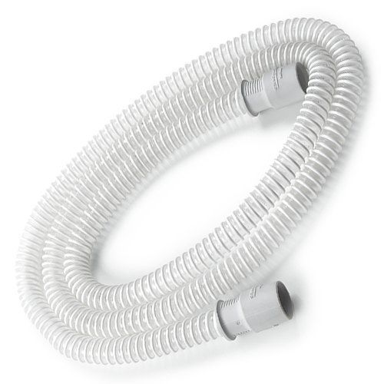**15mm**

**Description :**

Les tuyaux de machine CPAP et BiPAP Yuwell sont conçus pour assurer une connexion fiable entre le dispositif de ventilation et le masque. Leur conception flexible et durable garantit une circulation optimale de l'air, tout en réduisant le bruit et les fuites.

تم تصميم خراطيم الماكينة لضمان اتصال موثوق بين جهاز التهوية والقناع. ويضمن تصميمها المرن والمتين تدفق الهواء بشكل مثالي مع تقليل الضوضاء والتسريبات.

**Fiche Technique**

* **Modèle**: Tuyaux CPAAP et BiPAP Yuwell
* **Matériaux**: PVC de haute qualité
* **Longueur**: Environ 1,8 m (ajustable selon le modèle)
* **Diamètre**: Standard (compatible avec la plupart des masques)
* **Caractéristiques**:
  + Flexible et léger
  + Résistant aux plis
  + Facile à nettoyer
* **Usage**: Connexion pour dispositifs de ventilation CPAAP et BiPAP
* **Compatibilité**: Compatible avec la plupart des masques et appareils Yuwell

Ces tuyaux offrent une solution pratique et efficace pour les utilisateurs de machines de ventilation.